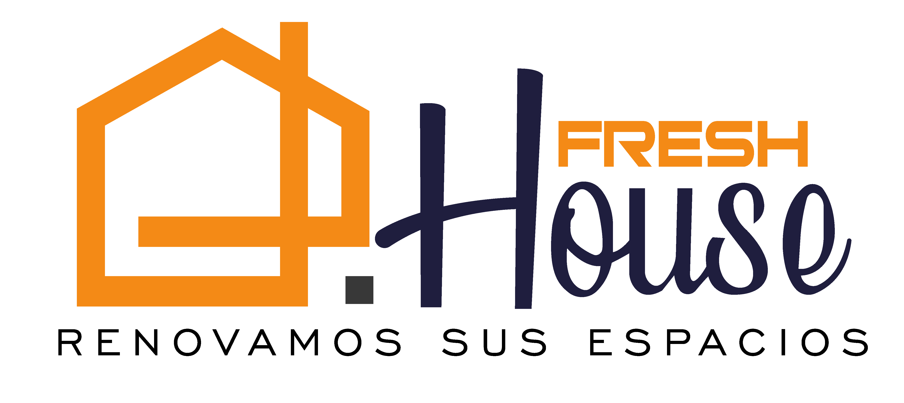

ACTA DE ENTREGA DE OBRA

NOMBRE DE LA OBRA: MANTENIMIENTO METROLOFT APARTASUITES
DIRECCION: Cra. 19 #26 Norte 49
CONTRATANTE: MAGALY COLORADO OCAMPO / REPRESENTANTE LEGAL CC: 25.246.276
CONTRATISTA: RENSO ALBERTO MONTOYA UPEGUI / REPRESENTANTE LEGAL FRESHOUSE S.A.S. CC : 98.524.704

FECHA DE INICIO: 22/12/2023 | FECHA DE ENTREGA: 23/01/2024
VALOR INICIAL: $7.222.729
VALOR FINAL: $7.222.729

En las instalaciones de la obra EDIFICIO METROLOFT, ubicado en Cra. 19 #26 Norte 49en Armenia Quindío, se reunieron MAGALY COLORADO OCAMPO quien obra en representación del Contratante y RENSO ALBERTO MONTOYA UPEGUI quien obra en representación del Contratista, para dar entrega y recibo de las actividades contratadas en el Contrato Civil de Obra ML001 cumpliendo con la calidad de los materiales y su correcta instalación.
Para constancia se firma en el día 23 de enero de 2024, por las personas que Intervinieron.
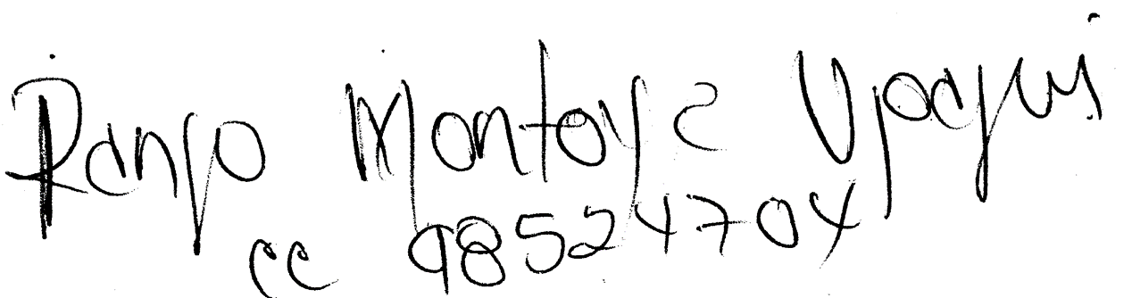

Contratante Contratista

